[doc sps="1.8" acron="rca" jtitle="Revista de Ciencias Ambientales" stitle="Rev. Cienc. Amb" issn="1409-2158" pissn="1409-2158" eissn="2215-3896" pubname="Universidad Nacional" license="http://creativecommons.org/licenses/by-nc-sa/4.0" volid="59" issueno="1" dateiso="20250600" season="Jan/June" order="01" elocatid="20363" pagcount="14" doctopic="oa" language="es"]Doi:[doi]10.15359/rca.59-1.1[/doi]
[toctitle]Artículo[/toctitle]

[doctitle language="es"]Desarrollo de puentes aéreos para el desplazamiento seguro de monos en Costa Rica[/doctitle]
[doctitle language="en"]Development of air bridges for the safe movement of monkeys in Costa Rica[/doctitle]

[author role="nd"][fname]Ronald[/fname] [surname]Sánchez Porras[/surname] [xref ref-type="aff" rid="aff1"]1[/xref] [authorid authidtp="orcid"]0000-0001-5116-1830[/authorid][/author]

[normaff id="aff1" ncountry="Costa Rica" norgname="Universidad de Costa Rica" icountry="CR"][label]1[/label] [orgdiv2]Programa de Posgrado en Desarrollo Sostenible[/orgdiv2]. [orgdiv1]Sede de Occidente[/orgdiv1], [orgname]Universidad de Costa Rica[/orgname]. [city]San Ramón[/city], [state]Alajuela[/state], [country]Costa Rica[/country]. [email]ronald.rsr@gmail.com[/email]; https://orcid.org/0000-0001-5116-1830[/normaff]

[xmlabstr language="es"][sectitle]Resumen[/sectitle]
[p]La mortalidad de los monos en Costa Rica se debe, en la mayoría de los casos, a factores antropogénicos, como la deforestación, la fragmentación de los bosques, la falta de conectividad arbórea y el desarrollo turístico en la mayoría de las zonas costeras. Este último factor ha provocado la muerte de al menos 450 monos por año debido a la electrocución, a raíz del aumento del cableado eléctrico que ha surgido en las diferentes regiones con desarrollo urbanístico. Ante esta amenaza se han elaborado propuestas para evitar el peligro, como la construcción de infraestructura de paso apropiada para los monos, la colocación de cableado aislado y la protección de los transformadores eléctricos. Utilizando las medidas morfométricas de las cuatro especies de monos nativas de Costa Rica (Alouatta palliata, Ateles geoffroyi, Saimiri oerstedii y Cebus imitator), se diseñó un modelo de pasos aéreos o puentes seguros y funcionales para ellos, cuyos fundamentos se discuten en el presente artículo. [/p][/xmlabstr]
[kwdgrp language="es"][sectitle]Palabras clave:[/sectitle] [kwd]conectividad[/kwd]; [kwd]conservación[/kwd]; [kwd]electrocuciones[/kwd]; [kwd]pérdida de hábitat[/kwd][/kwdgrp].

[xmlabstr language="en"][sectitle]Abstract[/sectitle]
[p]Monkey mortality in Costa Rica is due, in most cases, to anthropogenic factors, such as deforestation, forest fragmentation, lack of tree connectivity, and tourism development in most coastal areas. The latter factor has caused the death of at least 450 monkeys per year due to electrocution, as a result of the increase in electrical wiring that has arisen in the different regions with urban development. Faced with this threat, proposals have been developed to avoid the danger, such as the construction of appropriate passage infrastructure for monkeys, the placement of insulated wiring, and the protection of electrical transformers. Using the morphometric measurements of the four species of monkeys native to Costa Rica (Alouatta palliata, Ateles geoffroyi, Saimiri oerstedii, and Cebus imitator), a model of safe and functional aerial passages or bridges for them was designed, the foundations of which are discussed in this article.[/p][/xmlabstr]
[kwdgrp language="en"][sectitle]Keywords:[/sectitle] [kwd]Connection[/kwd]; [kwd]conservation[/kwd]; [kwd]electrocutions[/kwd]; [kwd]habitat loss[/kwd][/kwdgrp].

[xmlbody][sec sec-type="intro"][sectitle]1. Introducción[/sectitle]

[p]En Costa Rica, la pérdida de hábitats en la mayoría de sus regiones, así como la fragmentación de los bosques y el crecimiento urbanístico acelerado en las zonas turísticas, está poniendo en riesgo a las poblaciones de mamíferos arborícolas, incluyendo a los monos, en todo el país. [/p]
[p]Este desarrollo, sin planificación ni seguimiento de las autoridades competentes, como el Sistema Nacional de Áreas de Conservación (SINAC) y las municipalidades, aunado a la falta de continuidad de las obras, ha permitido que tanto la zona marítima terrestre como las de protección establecidas por ley sean vulneradas por los grupos desarrolladores de proyectos urbanísticos y comerciales. De hecho, utilizan la rica biodiversidad del país para comercializar sus propios proyectos de desarrollo, sin importarles los cambios a los que someten a los ecosistemas.[/p]
[p]Ante la pérdida de conectividad debido a la fragmentación del hábitat en el área de influencia al Parque Nacional Manuel Antonio, en Quepos, en la década de los noventa los monos ardilla o tití (Saimiri oerstedii) utilizaban el cableado eléctrico para desplazarse a los sitios de alimentación y reposo. Esto provocó la muerte de cientos de individuos, pues el cableado no estaba aislado y los trasformadores no contaban con ninguna protección ([xref ref-type="bibr" rid="r13"]Sánchez, 1991[/xref]).[/p]
[p]Esta problemática de electrocución se ha venido incrementando en diferentes lugares del planeta. Hay reportes para el lémur Semnopithecus entellus entellus en Sri Lanka y la India, el macaco Macaca mulatta en la India y Loris sp. en Sri Lanka, así como el lémur (Trachypithecus phayrei) y Loris nycticebus bengalensis en Bangladesh ([xref ref-type="bibr" rid="r6"]Cunneyworth et al., 2021[/xref]). Por su parte, en África se ha indicado la afectación para el macaco Macaca sylvanus en Argelia, mientras que en Mombasa, específicamente en la costa de Diani, se han visto afectadas cinco de las seis especies de primates que habitan la zona: Colobus angolensis palliatus, Cercopithecus mitis albogularis, Chlorocebus pygerythrus hilgerti, Papio cynocephalus ibeanus y Otolemur garnettii lasiotis [xref ref-type="bibr" rid="r6"](Cunneyworth et al., 2021[/xref]; [xref ref-type="bibr" rid="r10"]Katsis et al., 2018[/xref]).[/p]
[p]En el caso de Latinoamérica, se cuenta con informes de electrocuciones en Brasil ([xref ref-type="bibr" rid="r5"]Correa et al., 2018[/xref]) para monos aulladores, como Alouatta seniculus, A. fusca y A. guariba; para los titís Callithrix kuhlii y C. penicillata en Argentina, al igual que para el aullador A. caraya; en Colombia, para el mico nocturno (Aotus lemurinus) ([xref ref-type="bibr" rid="r12"]Montilla et al., 2020[/xref]); y en Panamá, para especies de Alouatta, Ateles y Aotus.[/p]

[subsec][sectitle]2. Factores que contribuyen a la electrocución de monos y otras especies arborícolas[/sectitle]

[p]A partir de las observaciones de campo en varios puntos del país, se detectó el aumento de accidentes o muerte de monos por electrocución en Costa Rica, lo cual se relaciona con los siguientes factores de carácter antropogénico:[/p]

- [list listtype="order"][li]La deforestación. Se relaciona con el cambio del uso del suelo debido al crecimiento en zonas urbanas, industriales y productivas.[/li]
- [li]La fragmentación de los bosques. Se presenta como consecuencia de la deforestación y provoca la pérdida de las especies arbóreas, el deterioro de la calidad alimentaria, el flujo genético y la falta de conectividad, incluyendo de los monos.[/li]
- [li]La falta de conectividad. Se refiere a la pérdida de los árboles que les permiten a los monos su desplazamiento dentro de los bosques o entre fragmentos de estos. La pérdida de conectividad induce a los monos y a otros animales vertebrados arborícolas a buscar nuevas rutas para cumplir las necesidades propias de sus ciclos diarios de actividad, dentro del ámbito de acción en donde viven. En algunos casos, estos cambios los obligan a adaptarse al uso de la infraestructura urbana. [/li]
- [li]La falta de vegetación para su traslado. Los monos utilizan nuevas estructuras, como techos, cercas, patios arbolados y cercas vivas, lo cual los expone a otros peligros como el ataque de perros, atropellos, envenenamientos, prácticas de tiro al blanco y agresiones con piedras. Estos factores los obligan también a utilizar el cableado eléctrico como una ruta alterna para sus movimientos.[/li]
- [li]Las áreas con mayor número de accidentes reportados por electrocución corresponden a las zonas costeras, a lo largo del Pacífico Central y Norte. Estas zonas presentan el mayor desarrollo urbanístico hasta ahora, así como la concentración más grande de tropas de monos. [/li][/list]

[/subsec][subsec][sectitle]3. Estado de las poblaciones de monos[/sectitle]

[p]De acuerdo con [xref ref-type="bibr" rid="r14"]Somos Congos (2022)[/xref], el crecimiento urbanístico se relaciona con un aumento de la población migrante en zonas costeras, lo cual es producto de dos factores principales: a) la migración climática, fenómeno que se ha visto incrementado ante el aumento o descenso de las temperaturas en los países de América del Norte, Europa y Asia; y b) la migración por situaciones políticas y económicas en América del Sur. Estos dos factores han provocado una alteración y afectación de los ecosistemas existentes en las zonas costeras, como consecuencia de un mayor desarrollo urbanístico. [/p]
[p]Ahora bien, en Costa Rica existen cuatro especies nativas de monos: congo o aullador (Alouatta palliata), colorado o araña (Ateles geoffroyi), ardilla o tití (Saimiri oerstedii) y cara blanca (Cebus imitator). De ellos, las poblaciones de congos, carablancas y titís son las más afectadas por electrocuciones y atropellos. En otras regiones, el cambio de uso el suelo para la siembra de monocultivos, como naranja, piña, café, caña de azúcar, palma africana y banano, además de la ganadería extensiva, han afectado los bosques, hábitat del mono colorado, que requiere árboles de gran altura y no se puede adaptar como las otras tres especies, por esta razón es la más afectada de todas en cuanto al número de individuos de sus poblaciones. Esta afectación ecosistémica ha ocasionado la fragmentación y, por ende, la pérdida de conectividad, lo cual obliga a los monos y a otras especies arborícola a redefinir sus ámbitos de acción y adaptar sus dietas.[/p]
[p]En la actualidad, la electrocución de los monos en Costa Rica es la causa principal de muerte de la mayoría de ellos [xref ref-type="bibr" rid="r2"](Azofeifa, 2022[/xref]; [xref ref-type="bibr" rid="r3"]Azofeifa et al., 2021)[/xref]. Por tanto, la investigación de campo permitió trabajar en una alternativa viable y funcional ante la pérdida de conectividad. [/p]
[p]La muerte de 450 monos de los 600 electrocutados entre 2022 y 2023, como lo reportan las organizaciones e instituciones, significa un llamado de atención para las organizaciones como Somos Congos, la cual se ha especializado en la atención de la emergencia, implementando un protocolo que ayuda a la protección de los monos, desde el momento en que entra la denuncia a la organización, abordando la escena, coordinando con el personal veterinario y centros de rescate locales, hasta el traslado aéreo, si es necesario, a la clínica del centro de rescate de vida silvestre Zoo Ave en La Garita, Alajuela, para recibir una atención adecuada. A su vez, en el caso de la recuperación de los monos, para propiciar su liberación en una reserva (Oropopo y Santa Fe en Cóbano) para animales discapacitados, que evite la reincidencia de electrocuciones y permita la adaptación de animales amputados a nuevos espacios seguros. [/p]
[p]Conforme se ha desarrollado la infraestructura turística o comercial en otras áreas silvestres no protegidas y ricas en fauna, especialmente en zonas costeras, el número de accidentes por electrocución ha ido aumentando, y las autoridades competentes desestiman el problema. Hoy se registran reportes de este tipo de accidentes en Tortuguero, Cahuita, Puerto Viejo, Manzanillo (Limón), Ciudad Quesada, Pital, Upala, Puerto Jiménez, Golfito, León Cortés, Dominical, Quepos, Parrita, Jacó, península de Nicoya, Montezuma, Cabuya, Mal País, Playa Carmen, Santa Teresa, Manzanillo (Cóbano), Tamarindo, Playa Ocotal, Playa Hermosa, Playa Negra, Nosara y Junquillal ([xref ref-type="bibr" rid="r1"]Araúz, 2002[/xref]; [xref ref-type="bibr" rid="r14"]Somos Congos, 2022[/xref]).[/p]
[p]A finales de los años noventa y principios del 2000, se promovieron nuevos desarrollos turísticos a lo largo de la costa del Pacífico Central y en el Pacífico Norte de la provincia de Guanacaste, especialmente de infraestructura hotelera. Ello ha causado cambios notorios en la vegetación existente, lo cual provoca fragmentación y falta de conectividad en tropas de monos congo y cara blanca, y ha ocasionado la pérdida de individuos de estas especies por electrocución. [/p]
[p]Datos del [xref ref-type="bibr" rid="r9"]Instituto Costarricense de Electricidad[/xref] establecen que el 5.3 % del total de averías registradas por esta empresa son causadas por los animales silvestres, según los reportes del periodo 1999-2000, cuando se ocasionaron 1240 y 1376 incidentes asociados con fauna, respectivamente ([xref ref-type="bibr" rid="r1"]Araúz, 2002[/xref]). Además, en este estudio se establece que los mamíferos silvestres más afectados por las electrocuciones son los monos, el zorro pelón (Didelphis marsupialis), la comadreja (Mustela frenata), la martilla (Potos flavus), la ardilla y los perezosos ([xref ref-type="bibr" rid="r8"]Echandi, 2018[/xref]).[/p]
[p]Ahora bien, en el periodo 2000-2010 ocurrió una contracción económica en Estados Unidos, y muchas empresas desarrolladoras se vieron obligadas a posponer la finalización de las obras, especialmente en la zona de Tamarindo. Este impasse fue aprovechado por las tropas de monos para realizar un ajuste en los ámbitos de acción diarios de las tropas existentes. A partir del 2010, muchas obras reanudaron actividades, por lo que se inició una sensible pérdida de monos congos a lo largo y ancho de las zonas costera más desarrolladas del Pacífico Norte. [/p]
[p]Con respecto a la información disponible para Guanacaste, [xref ref-type="bibr" rid="r7"]Díaz (2014[/xref]) realizó un trabajo de tesis con la compañía de electricidad CoopeGuanacaste para definir el impacto de la infraestructura eléctrica sobre la fauna silvestre de la península de Nicoya. Para ello utilizó información de la base de datos, de enero del 2013 a enero del 2014, identificando las salidas del sistema eléctrico por avería de fauna silvestre. [/p]
[p]Los datos reflejaron que, en promedio, se electrocutan dos animales diariamente, para un total de 774 individuos en ese año, habiéndose identificado 97 accidentes de electrocución de mamíferos, 52 de aves y 35 de reptiles. Además, se determinó que abril fue el mes con mayor número de electrocuciones, y diciembre y enero los más bajos. Asimismo, las líneas secundarias fueron las que causaron la mayoría de las electrocuciones (77 %), seguidas por el bajante del transformador (15 %) y las líneas primarias (8 %). En cuanto a las localidades, Paquera, Filadelfia y Santa Cruz presentaron la mayor incidencia de averías provocadas por la fauna, para un promedio de 115 individuos en ese intervalo; seguidos por Hojancha, Tamarindo, Nicoya y Playa Hermosa.[/p]
[p]Según datos de organizaciones no gubernamentales, como Salvemonos y Somos Congos, que trabajan en regiones costeras del Pacífico, especialmente en las provincias de Puntarenas y Guanacaste, entre el 2011 y el 2021 se han registrado 606 accidentes por electrocución de mamíferos arborícolas. Entre estas electrocuciones, los monos han sido los más afectados, con 487 adultos, tras lo cual 62 infantes quedaron huérfanos -debido a la muerte de sus madres- y solo 57 pudieron sobrevivir [xref ref-type="bibr" rid="r3"](Azofeifa et al. 2021[/xref], [xref ref-type="bibr" rid="r14"]Somos Congos, 2022[/xref]). [/p]
[p]De acuerdo con la guía para la prevención de las electrocuciones publicada por el Ministerio de Ambiente y Energía [xref ref-type="bibr" rid="r11"](MINAE, 2020)[/xref], el Área de Conservación Tempisque (ACT) reporta 624 monos adultos electrocutados en cinco años, de los cuales apenas el 8 % sobrevivió, mientras que hubo 165 infantes huérfanos, con una sobrevivencia de 63 %. También se menciona que los centros de rescate ubicados en el ACT invierten de USD 64 500 a USD 110 000 por año en la atención de animales electrocutados.[/p]

[/subsec][subsec][sectitle]4. Antecedentes en la construcción de pasos o puentes aéreos[/sectitle]

[p]Ante esta problemática, el Programa de Posgrado en Desarrollo Sostenible de la Universidad de Costa Rica y la organización Somos Congos evaluaron diferentes alternativas, con el objetivo de diseñar un paso aéreo o puente que les brindara mayor seguridad a las distintas especies de monos. Por tanto, para su diseño se registraron y analizaron las medidas morfométricas de las cuatro especies presentes en Costa Rica. [/p]
[p]El inicio de la construcción de pasos aéreos o puentes para monos se dio a través del tiempo, de acuerdo con las circunstancias y las especies que se han visto afectadas. Por ejemplo, en la década de 1990, en la zona de amortiguamiento al Parque Nacional Manuel Antonio, en el cantón de Quepos, provincia de Puntarenas, a raíz del impacto ambiental producto del desarrollo turístico, se inició la colaboración de la organización Niños Salvando el Bosque y el Jardín Gaia, quienes colocaron los primeros mecates para confeccionar pasos aéreos o puentes, con el apoyo de la Sede de Occidente de la Universidad de Costa Rica. Este primer intento consistió en colocar mecates de nailon de 12 mm para evitar la electrocución de los monos y restablecer la conectividad arbórea. [/p]
[p]Se escogió un solo color verde del mecate utilizado para elaborar los puentes, con el objetivo de inducir confianza en los monos y diferenciarlo bien del cableado eléctrico. A pesar de las recomendaciones dadas, y ante la falta de mecate de un mismo color en las ferreterías locales, varias personas propietarias de hoteles y comercios usaron mecates de otros colores, lo cual puso en riesgo a diferentes grupos de monos tití. [/p]
[p]El puente considerado en este caso [xref ref-type="fig" rid="f1"](Figura 1)[/xref] fue de un solo mecate, debido a que la cola de los titís no es prensil. Además, su peso es inferior a 1 kg, y aunque sus tropas superan los 30 individuos, ese peso acumulado es manejable, pues la tensión requerida para el mecate entre árbol y árbol se podía lograr con un tecle manual u otra técnica. Estos pasos aéreos se colocaron en diferentes sectores del área de influencia del Parque Nacional Manuel Antonio, lo cual contribuyó a disminuir las electrocuciones, que iban en aumento ([xref ref-type="bibr" rid="r4"]Boinski y Siriot, 1997[/xref]). [/p]

[figgrp id="f1"][attrib]Dibujo del autor[/attrib].
[graphic href="?a01v59n1"]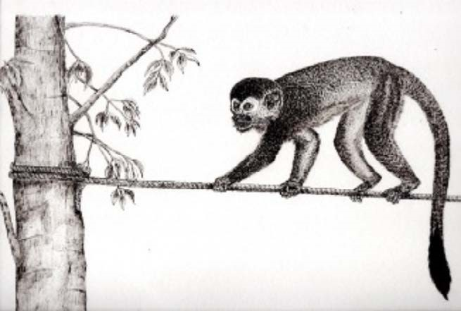[/graphic]
[label]Figura 1[/label]. [caption]Ejemplo de un paso o puente aéreo para S. oerstedii en Manuel Antonio, Quepos. [/caption][/figgrp]

[p]En la década del 2000 a 2010, en Tamarindo se inició otra etapa de desarrollo inmobiliario que afectó drásticamente a los monos. La organización Salvemonos inició su lucha por la protección en vista del aumento de electrocuciones de congos y otras especies arborícolas en la zona, donde los remanentes boscosos se vieron afectados por el cambio de uso del suelo. Para ello, se utilizó otro diseño de puente o paso aéreo, debido a las características particulares de la especie.[/p]
[p]Esta organización solicitó a la Universidad de Costa Rica, por medio del proyecto de investigación Variabilidad genética, comportamiento y dieta de los monos de Costa Rica, a cargo de los investigadores Gustavo Gutiérrez Espeleta y Ronald Sánchez Porras, la ayuda para iniciar los estudios que pudieran evitar la mortalidad de los monos. Es así como el Programa de Posgrado en Desarrollo Sostenible, con el apoyo de Elena Echandi, desarrolló la tesis Electrocución de monos congo (Alouatta palliata) en Playa Tamarindo y Langosta, Guanacaste. Una propuesta para corrección y mitigación de estos accidentes. [/p]
[p]Para iniciar este estudio se realizó una primera visita, la cual permitió evaluar el puente colocado por la organización Salvemonos y buscar mejores soluciones. Fue entonces cuando se propuso la idea de usar doble mecate, de acuerdo con la forma de locomoción de esta especie, pues se contaba con un paso estilo pasarela; es decir, de superficie plana y sin agarre para los monos. Mientras tanto, se seguían investigando nuevas propuestas de pasos aéreos. También se experimentó con diferentes materiales y se requirió de otros datos para poder construir un puente más anatómico, según la morfometría de las cuatro especies de monos presentes en el país. [/p]

[/subsec][subsec][sectitle]5. Diseño de pasos aéreos o puentes, basado en las medidas morfométricas[/sectitle]

[p]Una condición esencial para poder diseñar los pasos aéreos o puentes fue contar con las medidas morfométricas de las cuatro especies monos. Para ello, se capturaron 327 monos (147 congos, 75 cara blancas, 40 titís y 65 colorados), en 125 puntos de todo el país y según distribución geográfica de cada especie. Todos se anestesiaron y se utilizaron dos técnicas para capturarlos. Para las dos especies de peso inferior a 3 kg (carablanca y tití) se empleó una cerbatana rústica con dardos tranquilizantes [xref ref-type="fig" rid="f2"](Figura 2)[/xref], mientras que para las otras dos se eligieron dardos anestésicos desechables (de 1 ml y una aguja de 3/8”) de Zoletil 50 (Hidrocloruro de Tiletamina base e Hidrocloruro Zolazepan base), disparados con un rifle marca Sheridan (modelo 176, Pneu Dart, Inc., Pensilvania); los dardos fueron impulsados por medio de cápsulas de CO2 comprimido. La dosis del anestésico se ajustó en función del peso estimado de la especie a capturar. Una vez que el dardo penetró en el muslo, el tranquilizante hizo efecto entre 2 y 5 minutos. Con una red de nailon sujetada por cuatro personas, se esperó la caída de cada espécimen para evitar que se golpeara. [/p]

[figgrp id="f2"][attrib]Fuente: Ronald Sánchez[/attrib].
[graphic href="?a01v59n1"]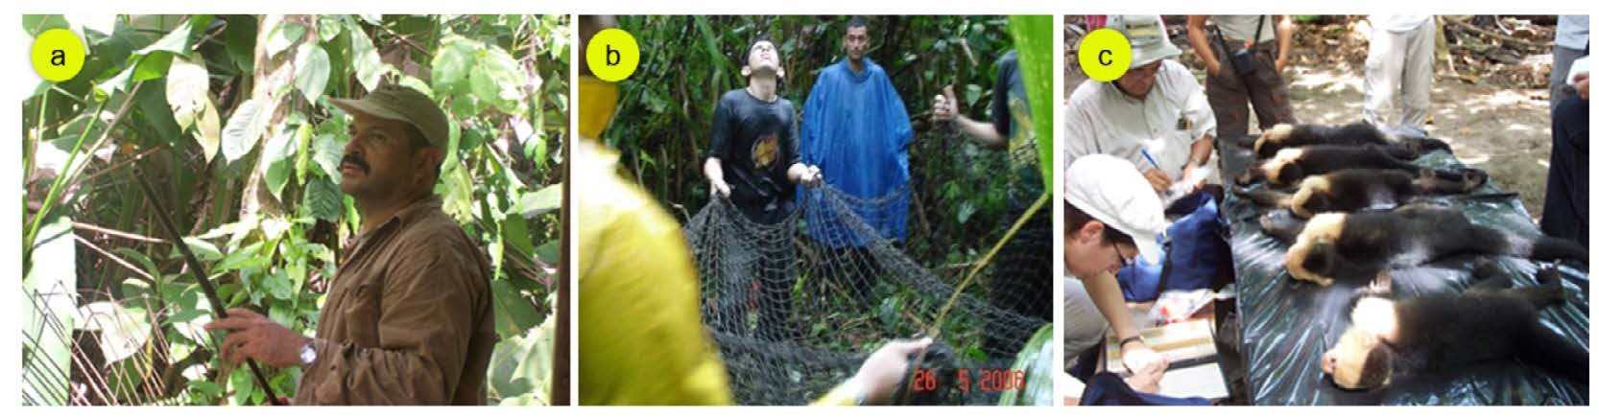[/graphic]
[label]Figura 2[/label]. [caption]Técnica de captura con cerbatana (a y b), y registro de las medidas morfométricas (c).[/caption][/figgrp]

[p]Para cada espécimen capturado en las diferentes regiones del país, indistintamente de la especie, se registró su peso y las siguientes longitudes [xref ref-type="table" rid="t1"](Cuadro 1)[/xref]: total (LT), corporal (LC), de la cola (LCl) -que es la diferencia entre LT y LC-, del pecho (LP), del cuello (LCu), de la pata trasera (LPT), del plantar (LPt), de la pata delantera (LPD) y del palmar (LPm).[/p]

[tabwrap id="t1"][label]Cuadro 1[/label]. [caption]Peso (kg) y longitudes promedio (cm) de las cuatro especies de monos nativas de Costa Rica[/caption]
[table][tbody][tr][td align="center"]Especie y sexo[/td] | [td align="center"]Peso[/td] | [td align="center"]LT[/td] | [td align="center"]LC[/td] | [td align="center"]LCl[/td] | [td align="center"]LP[/td] | [td align="center"]LCu[/td] | [td align="center"]LPT[/td] | [td align="center"]LPt[/td] | [td align="center"]LPD[/td] | [td align="center"]LPm[/td][/tr]
[tr][td align="center"]Ap-M[/td] | [td align="center"]6.9[/td] | [td align="center"]117[/td] | [td align="center"]53.3[/td] | [td align="center"]63.7[/td] | [td align="center"]41.5[/td] | [td align="center"]28.5[/td] | [td align="center"]42.0[/td] | [td align="center"]12.6[/td] | [td align="center"]37.1[/td] | [td align="center"]11.6[/td][/tr]
[tr][td align="center"]Ap-H[/td] | [td align="center"]5.6[/td] | [td align="center"]112[/td] | [td align="center"]50.8[/td] | [td align="center"]61.2[/td] | [td align="center"]29.6[/td] | [td align="center"]23.8[/td] | [td align="center"]41.0[/td] | [td align="center"]13.0[/td] | [td align="center"]38.5[/td] | [td align="center"]10.4[/td][/tr]
[tr][td align="center"]Ag-M[/td] | [td align="center"]8.0[/td] | [td align="center"]120.4[/td] | [td align="center"]46.5[/td] | [td align="center"]73.9[/td] | [td align="center"]37.8[/td] | [td align="center"]18.5[/td] | [td align="center"]53.5[/td] | [td align="center"]17.0[/td] | [td align="center"]52.7[/td] | [td align="center"]14.5[/td][/tr]
[tr][td align="center"]Ag-H[/td] | [td align="center"]8.0[/td] | [td align="center"]118.4[/td] | [td align="center"]44.4[/td] | [td align="center"]74.0[/td] | [td align="center"]34.5[/td] | [td align="center"] 15.6[/td] | [td align="center"]51.7[/td] | [td align="center"]19.0[/td] | [td align="center"]52.7[/td] | [td align="center"]15.0[/td][/tr]
[tr][td align="center"]Ci-M[/td] | [td align="center"]2.5[/td] | [td align="center"]91.3[/td] | [td align="center"]44.1[/td] | [td align="center"]47.2[/td] | [td align="center"]27.0[/td] | [td align="center"]17.1[/td] | [td align="center"]36.9[/td] | [td align="center"]14.0[/td] | [td align="center"]27.8[/td] | [td align="center"]8.5[/td][/tr]
[tr][td align="center"]Ci-H[/td] | [td align="center"]2.4[/td] | [td align="center"]90.1[/td] | [td align="center"]41.5[/td] | [td align="center"]48.6[/td] | [td align="center"]27.2[/td] | [td align="center"] 13.6[/td] | [td align="center"]35.6[/td] | [td align="center"]12.6[/td] | [td align="center"]26.8[/td] | [td align="center"]8.1[/td][/tr]
[tr][td align="center"]So-M[/td] | [td align="center"]1.3[/td] | [td align="center"]67.2[/td] | [td align="center"]28.5[/td] | [td align="center"]38.7[/td] | [td align="center"]16.8[/td] | [td align="center"]10.4[/td] | [td align="center"]22.5[/td] | [td align="center"]8.6[/td] | [td align="center"]17.3[/td] | [td align="center"]5.6[/td][/tr]
[tr][td align="center"]So-H[/td] | [td align="center"]1.0[/td] | [td align="center"]68.8[/td] | [td align="center"]29.6[/td] | [td align="center"]39.2[/td] | [td align="center"]15.4[/td] | [td align="center"]8.9[/td] | [td align="center"]20.4[/td] | [td align="center"]8.3[/td] | [td align="center"]15.0[/td] | [td align="center"]5.4[/td][/tr][/tbody][/table]
[fntable id="TFN1"]Alouatta paliatta (Ap), Ateles geoffroyi (Ag), Cebus imitator (Ci), Saimiri oerstedii (So), M= Macho, H= Hembra[/fntable][/tabwrap]

[p]Las medidas morfométricas se emplearon para diseñar un modelo de paso aéreo que fuera acorde con su anatomía, que brindara la seguridad necesaria para las especies y permitiera la conectividad entre áreas fragmentadas. [/p]
[p]A partir de los valores obtenidos de las medidas morfométricas promedio de las cuatro especies, se logró concebir un diseño de puente que pudiera servir a las tres especies de monos con cola prensil (Congo, colorado y cara blanca). Incluso, los titís pueden utilizarlo porque no requieren de su cola como soporte, aunque el grosor del mecate es fundamental para que puedan sujetarse de forma adecuada.[/p]
[p]Se usó el peso, la longitud de la cola, el tamaño de la pata trasera y el grosor de la cintura y el pecho, con el fin de definir las distancias mínima y máxima entre cuerdas (soportes). La longitud de la cola es indispensable en los monos de cola prensil, por lo que la medida mínima para la amplitud de un puente se calculó con la sumatoria del valor promedio de la medida de la cintura, más el valor promedio de la medida del largo de la pata trasera y el valor promedio de la longitud de la cola. Además, se utilizó la medida del plantar y el palmar para calcular el diámetro de la cuerda inferior (traslado) que proporcione su movilidad y agarre seguro. Igualmente, para la cuerda guía, pues le brinda el equilibrio al mono mediante su cola. El peso se utilizó para calcular la tensión de cada cuerda, considerando que las tropas que se movilizan por ellos usualmente están formadas por entre 12 y 15 individuos, como promedio. [/p]
[p]Los valores obtenidos del plantar y el palmar se utilizaron para definir el grosor de la cuerda principal o de traslado, que permite la movilidad segura, de acuerdo con la capacidad de sujeción de las cuatro especies de monos. [/p]
[p]El largo de la cola en las especies de cola prensil permitió definir el grosor de la cuerda guía requerida, así como la distancia vertical entre ambas cuerdas (soporte). Los soportes verticales entre las cuerdas se definieron a partir de la distancia del puente (entre los anclajes o amarres), guardando una distancia de 2.5-3 m entre los soportes. Los anclajes del puente deben tener diferentes características que les permita un ingreso seguro de los monos al paso aéreo; si se utilizan árboles para el anclaje, a la hora de tensar el puente se debe considerar el sistema radical del árbol, ya que podría resultar falseado.[/p]
[p]El largo del puente dependerá de la necesidad requerida. La cuerda principal debe ser de 25 mm de grosor para un agarre seguro, mientras que la cuerda guía debe medir 12 mm de grosor; ambas de nailon.[/p]
[p]La distancia de los soportes verticales entre sí se ubica cada 2.5 m en puentes superiores a 20 m, y de 3 m en inferiores a 20 m. Cada soporte vertical debe medir 65 cm entre las cuerdas principal y de guía, y no debe ser menor a 60 cm ni mayor a 70 cm; la cuerda utilizada debe tener 12 mm de grosor. Los anclajes o amarres deben ser colocados preferiblemente en árboles maduros, que les brinde la seguridad y la movilidad de ingreso y salida del puente [xref ref-type="fig" rid="f3"](Figura 3)[/xref].[/p]

[figgrp id="f3"][graphic href="?a01v59n1"]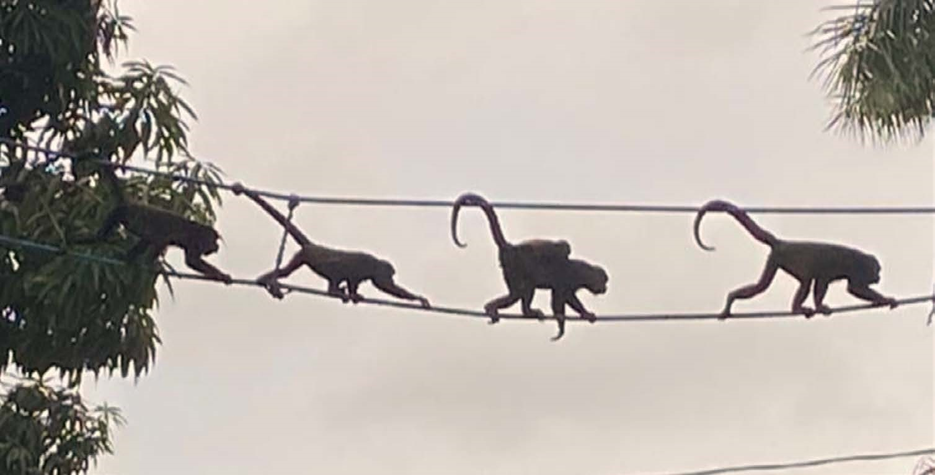[/graphic]
[label]Figura 3[/label]. [caption]Ejemplo de un puente diseñado con base en medidas morfométricas, confeccionado por la organización Somos Congos. Cóbano, Puntarenas, Costa Rica.[/caption][/figgrp]

[/subsec][subsec][sectitle]6. Seguimiento de los puentes o pasos aéreos[/sectitle]

[p]El seguimiento a los puentes aéreos fue de gran importancia para valorar la eficacia y la seguridad para los monos. Se colocaron 15 puentes y se contabilizó el paso de 180 individuos con esta nueva alternativa de conectividad [xref ref-type="bibr" rid="r14"](Somos Congos, 2022)[/xref]. No obstante, lo deseable es que dichos puentes se utilicen solo mientras se logra recuperar la conectividad natural, por medio de la restauración de las rutas habituales.[/p]
[p]Cada punto caliente previamente identificado, debe ser evaluado para la colocación del puente, y se debe dar el seguimiento de su eficacia mediante el uso de las cámaras trampa. En términos científicos, el seguimiento permite determinar el número de monos que transitan, así como la frecuencia diaria con que es utilizado el puente aéreo. Esto es muy importante para medir su eficacia.[/p]
[p]Tanto los puntos calientes como los puentes colocados se pueden ubicar en un mapa [xref ref-type="fig" rid="f4"](Figura 4)[/xref], lo cual permite darles seguimiento a las tropas, así como a los continuos cambios que sufren las regiones de acuerdo con el desarrollo turístico alcanzado. De esta manera, es posible lograr un control de las electrocuciones en la zona mapeada, y días o meses después tener nuevos focos de accidentes por electrocución en nuevos puntos desarrollados por el turismo. [/p]

[figgrp id="f4"][graphic href="?a01v59n1"]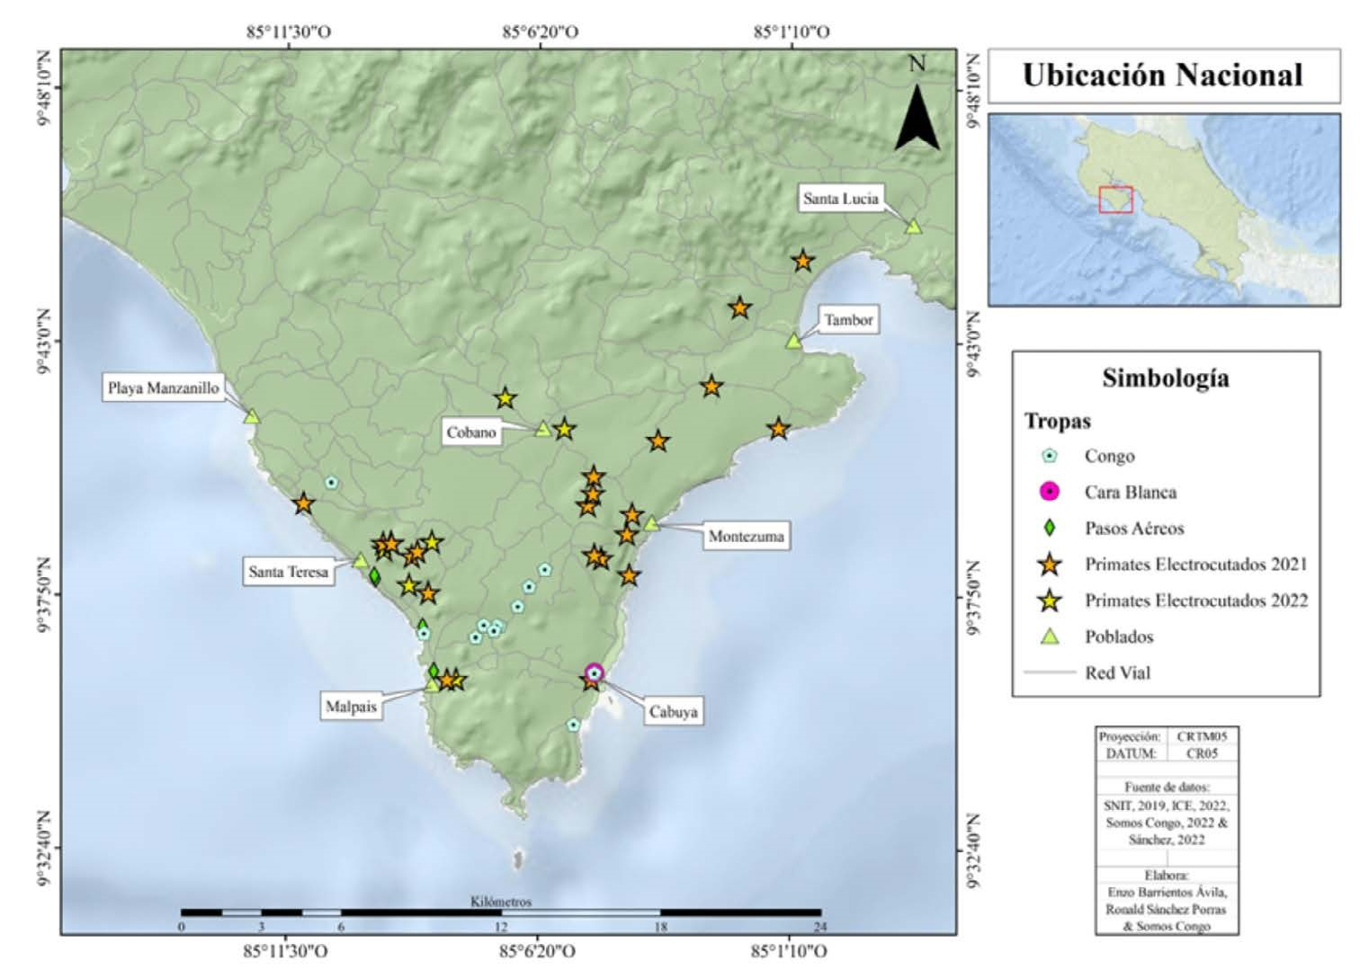[/graphic]
[label]Figura 4[/label]. [caption]Seguimiento de las tropas de monos congo, pasos aéreos y puntos calientes. Distrito de Cóbano, provincia de Puntarenas, Costa Rica.[/caption][/figgrp]

[/subsec][subsec][sectitle]7. Recomendaciones para la colocación de un paso o puente aéreo[/sectitle]

- [list listtype="order"][li]Observar la tropa de monos por un tiempo prudencial, con el fin de conocer sus rutas de alimentación y los potenciales peligros.[/li]
- [li]Seleccionar el lugar para la colocación del puente y asegurarse de que aporte la conectividad deseada. [/li]
- [li]Realizar las podas necesarias de los árboles, con el fin de evitar que los monos tengan contacto con las líneas a lo largo del tendido eléctrico. [/li]
- [li]Asegurarse de contar con el equipo adecuado para la colocación del puente (grúa telescópica, tecle y escalera extensible). [/li]
- [li]Revisar los árboles de anclaje de los puentes, para prevenir su caída al aplicar la tensión requerida para el puente. [/li]
- [li]Ejercer la tensión necesaria a los puentes según el tamaño de la tropa, para evitar oscilaciones por peso que puedan provocar la caída de los monos. [/li]
- [li]Colocar los puentes de modo que tengan un ingreso y una salida seguros del árbol.[/li]
- [li]Instalar el puente si la distancia vertical entre los cables primarios y secundarios es mayor a 1.30 m.[/li]
- [li]Evitar que los puentes sean de plataforma o pasarela, pues el plantar de los monos es de agarre y esto no les permite transitar con seguridad. [/li]
- [li]Monitorear los puentes para evaluar seguridad, efectividad y uso, por medio de cámaras trampas colocadas a la entrada y a la salida.[/li]
- [li]Ajustar y revisar los puentes una vez al año. Se debe contar con el registro de colocación, el cual permite la revisión periódica y su mantenimiento.[/li]
- [li]Evitar el uso de materiales de baja calidad para su construcción, además de considerar las condiciones climáticas y la vida útil de los materiales.[/li]
- [li]Asegurar bien los puentes, pues son vandalizados para robarse los mecates con que están construidos.[/li][/list]

[/subsec][subsec][sectitle]8. Recomendaciones para el manejo y conservación de los primates en áreas alteradas[/sectitle]

[p]Hay regiones en donde las actividades urbanísticas, turísticas e industriales alteran de manera irreversible el bosque o el fragmento boscoso. Por tanto, en estos casos las medidas para la conservación de los primates podrían ser las siguientes: [/p]

- [list listtype="order"][li]Promover la arborización urbano-costera, con el fin de restaurar la conectividad de los primates.[/li]
- [li]Usar las medidas de manejo (reubicación o translocación), en caso de que los fragmentos no cuenten con las condiciones mínimas para la sobrevivencia de la especie.[/li]
- [li]Promover la planificación urbana en zonas costeras que aún no hayan sido desarrolladas, considerando las necesidades de los primates.[/li][/list]

[/subsec][/sec][sec sec-type="conclusions"][sectitle]9. Conclusiones[/sectitle]

[p]Los pasos aéreos o puentes han sido utilizados en los últimos años, por algunas organizaciones e instituciones, como una alternativa para institucionalizar el deterioro ambiental provocado por un aumento en el desarrollo urbanístico costero, el cual afecta a las poblaciones de monos y a otros animales arborícolas. Sin embargo, estas buenas intenciones no resultan ser una verdadera solución para la lograr la conectividad arbórea, en vista de que el paisaje urbano-costero constantemente se enfrenta a grandes cambios. [/p]
[p]A pesar de esto, las estructuras, que diferentes organizaciones han colocado en carreteras y zonas urbano-costeras, deberían ser estandarizadas, acreditadas y supervisadas por la instancia correspondiente, con el fin de autorizar a las organizaciones coadyuvantes para su instalación. En especial por que no es conveniente que se utilicen puentes sin las medidas mínimas para el adecuado desplazamiento de las especies, o se empleen materiales de baja calidad, reciclados, punzocortantes o semejantes al cableado eléctrico, pues esto expone a los monos al peligro. [/p]
[p]El seguimiento, mantenimiento y reposición de cada puente colocado debe ser responsabilidad de la compañía de electrificación encargada de la zona, en colaboración con las organizaciones de base, con el fin de evitar nuevos accidentes. Además, los puentes deben ser considerados una medida paliativa, pues debe promoverse la restauración de la conectividad natural, mediante jornadas de arborización urbana, plantando especies nativas.[/p]
[p]Cuando los monos se encuentren en un estado crítico por la pérdida de su hábitat en estas zonas, el SINAC debería evaluar y tomar las medidas de manejo convenientes para la sobrevivencia de cada especie en particular, mediante la reubicación o translocación de los individuos restantes. [/p]
[p]En zonas urbano-costeras, el uso de cableado aislado o subterráneo es una de las alternativas más recomendables para evitar los accidentes de electrocución con monos y otras especies arborícolas, por lo que las comunidades deben exigirle al SINAC cumplir con la responsabilidad ambiental a las compañías eléctricas ante estos accidentes, mediante la aplicación de la normativa existente[/p][/sec][/xmlbody].

[refs][sectitle]10. Referencias[/sectitle]

[ref id="r1" reftype=“thesis"][authors role="nd"][pauthor][surname]Araúz[/surname], [fname]E.[/fname][/pauthor] [/authors][date dateiso="20020000" specyear="(2002)"](2002)[/date]. [source]Interacciones de la fauna silvestre y la red de distribución eléctrica: evaluación y soluciones de manejo en Costa Rica[/source]. [thesgrp][degree]Tesis de Maestría[/degree]. [orgname]Instituto Internacional en Conservación y Manejo de la Vida Silvestre[/orgname], [state]Heredia[/state], [country]Costa Rica[/country][/thesgrp].[/ref]
[ref id="r2" reftype=“journal"][authors role="nd"][pauthor][surname]Azofeifa R.[/surname], [fname]I.[/fname][/pauthor], [pauthor][surname]Sánchez[/surname], [fname]R.[/fname][/pauthor] y [pauthor][surname]Daniele[/surname], [fname]S.[/fname][/pauthor][/authors] [date dateiso="20210000" specyear="(2021)"](2021)[/date]. [arttitle]Mortalidad por electrocución de monos congos (Alouatta palliata) debido a líneas eléctricas en Guanacaste, Costa Rica[/arttitle]. [source]Mesoamericana[/source], [volid]25[/volid], [pages]15-21[/pages]. [url]https://revistas.up.ac.pa/index.php/mesoamericana/article/view/3820[/url][/ref]
[ref id="r3" reftype=“journal"][authors role="nd"][pauthor][surname]Azofeifa R.[/surname], [fname]I.[/fname][/pauthor] [/authors][date dateiso="20220000" specyear="(2022)"](2022)[/date]. [arttitle]Evaluación del hábitat, comportamiento y riesgo de las tropas de monos congo (Alouatta palliata)[/arttitle]. [source]En búsqueda de la sostenibilidad con fines turísticos en Playa Hermosa, Guanacaste[/source]. [thesgrp][degree]Tesis de Maestría[/degree]. [orgdiv]Programa de Posgrado en Desarrollo Sostenible[/orgdiv], [orgname]Universidad de Costa Rica[/orgname]. [city]San Ramón[/city], [state]Alajuela[/state], [country]Costa Rica[/country][/thesgrp].[/ref]
[ref id="r4" reftype=“journal"][authors role="nd"][pauthor][surname]Boinski[/surname], [fname]S.[/fname][/pauthor] y [pauthor][surname]Sirot[/surname], [fname]L.[/fname][/pauthor] [/authors][date dateiso="19970000" specyear="(1997)"](1997)[/date]. [arttitle]Uncertain conservation status of squirrel monkeys in Costa Rica[/arttitle]. [source]Saimiri oerstedii oerstedii and Saimiri oerstedii citrinellus. Folia Primatological[/source], [volid]68[/volid], [pages]181-193[/pages]. [/ref]
[ref id="r5" reftype=“journal"][authors role="nd"][pauthor][surname]Correa[/surname], [fname]F.[/fname][/pauthor]; [pauthor][surname]Cháves[/surname], [fname]O.[/fname][/pauthor]; [pauthor][surname]Printes[/surname], [fname]R.[/fname][/pauthor]; & [pauthor][surname]Romanowski[/surname], [fname]H.[/fname][/pauthor] [/authors][date dateiso="20180000" specyear="(2018)"](2018)[/date]. [arttitle]Surviving in the urban-rural interface: Feeding and ranging behavior of brown howlers (Alouatta guariba clamitans) in an urban fragment in southern Brazil[/arttitle]. [source]American Journal of Primatology[/source], [volid]80 [/volid]([issueno]6[/issueno]),[pages]1-12[/pages].[/ref]
[ref id="r6" reftype=“journal"][authors role="nd"][pauthor][surname]Cunneyworth[/surname], [fname]P.[/fname][/pauthor]; y [pauthor][surname]Sade May[/surname], [fname]A.[/fname][/pauthor] [/authors][date dateiso="20210000" specyear="(2021)"](2021)[/date]. [arttitle]Impact of electric shock and electrocution on populations of four monkey species in the suburban town of Diani, Kenya[/arttitle]. [source]International Journal of Primatology[/source], [volid]42[/volid], [pages]173-186[/pages].[/ref]
[ref id="r7" reftype=“thesis"][authors role="nd"][pauthor][surname]Díaz[/surname], [fname]N.[/fname][/pauthor] [/authors][date dateiso="20140000" specyear="(2014)"](2014)[/date]. [source]Impacto de la infraestructura eléctrica sobre la fauna silvestre de la península de Nicoya, Costa Rica[/source]. [thesgrp][degree]Tesis de Maestría[/degree]. [orgname]Instituto Internacional en Conservación y Manejo de Vida Silvestre[/orgname][/thesgrp].[/ref]
[ref id="r8" reftype=“thesis"][authors role="nd"][pauthor][surname]Echandi[/surname], [fname]E.[/fname][/pauthor] [/authors][date dateiso="20180000" specyear="(2018)"](2018)[/date]. [source]Electrocución de monos congos (Alouatta palliata) en Playa Tamarindo y Langosta, Guanacaste: una propuesta para la corrección y mitigación de estos accidentes[/source]. [thesgrp][degree]Tesis de Maestría[/degree]. [orgdiv]Programa de Posgrado en Desarrollo Sostenible[/orgdiv], [orgname]Universidad de Costa Rica[/orgname]. [city]San Ramón[/city], [state]Alajuela[/state], [country]Costa Rica[/country][/thesgrp].[/ref]
[ref id="r9" reftype="book"][authors role="nd"][cauthor]Instituto Costarricense de Electricidad [/cauthor]([cauthor]ICE[/cauthor])[/authors]. [date dateiso="20220000" specyear="(2022)"](2022)[/date]. [source]Base de datos de electrocuciones en el distrito de Cóbano. Puntarenas[/source], [publoc]Costa Rica.[/publoc] [/ref]
[ref id="r10" reftype=“journal"][authors role="nd"][pauthor][surname]Katsis[/surname], [fname]L.[/fname][/pauthor]; [pauthor][surname]Cunneyworth[/surname], [fname]P[/fname].[/pauthor]; [pauthor][surname]Turner[/surname], [fname]K.[/fname][/pauthor]; y [pauthor][surname]Presotto[/surname], [fname]A.[/fname][/pauthor] [/authors][date dateiso="20180000" specyear="(2018)"](2018)[/date]. [arttitle]Spatial patterns of primate electrocutions in Diani, Kenya[/arttitle]. [source]International Journal of Primatology[/source], [volid]39[/volid], [pages]493-510[/pages].[/ref]
[ref id="r11" reftype="book"][authors role="nd"][cauthor]Ministerio de Ambiente y Energía [/cauthor]([cauthor]MINAE[/cauthor])[/authors]. [date dateiso="20200000" specyear="(2020)"](2020)[/date]. [source]Guía para la prevención y mitigación de la electrocución de la fauna silvestre por tendidos eléctricos en Costa Rica[/source]. [pubname]Sistema Nacional de Áreas de Conservación[/pubname].[/ref]
[ref id="r12" reftype=“journal"][authors role="nd"][pauthor][surname]Montilla[/surname], [fname]S.[/fname][/pauthor]; [pauthor][surname]Rios[/surname], [fname]J.[/fname][/pauthor]; [pauthor][surname]Mantilla[/surname], [fname]J.[/fname][/pauthor]; [pauthor][surname]Patiño[/surname], [fname]D.[/fname][/pauthor]; [pauthor][surname]Bustamante[/surname], [fname]S.[/fname][/pauthor]; [pauthor][surname]Botero[/surname], [fname]N.[/fname][/pauthor]; [pauthor][surname]Ruiz[/surname], [fname]S.[/fname][/pauthor]; [pauthor][surname]Arias[/surname], [fname]H.[/fname][/pauthor]; [pauthor][surname]Link[/surname], [fname]A.[/fname][/pauthor]; & [pauthor][surname]Ramírez[/surname], [fname]H.[/fname][/pauthor] [/authors][date dateiso="20200000" specyear="(2020)"](2020)[/date]. [arttitle]Eventos de electrocución de Aotus lemurinus (Primates: Aotidae) en los Andes Centrales de Colombia[/arttitle]. [source]Mammalogy Notes [/source][volid]6[/volid]([issueno]2[/issueno]), [pages]183:1-7[/pages].[/ref]
[ref id="r13" reftype=“thesis"][authors role="nd"][pauthor][surname]Sánchez[/surname], [fname]R.[/fname][/pauthor] [/authors][date dateiso="19910000" specyear="(1991)"](1991)[/date]. [source]Utilización del hábitat, comportamiento y dieta del mono congo (Alouatta palliata) en un bosque premontano húmedo, Costa Rica[/source]. [thesgrp][degree]Tesis de Maestría en Conservación y Manejo de Vida Silvestre[/degree], [orgdiv]Instituto de Conservación y Manejo de Vida Silvestre (ICOMVIS)[/orgdiv], [orgname]Universidad Nacional[/orgname], [state]Heredia[/state], [country]Costa Rica[/country][/thesgrp], 109 p.[/ref]
[ref id="r14" reftype="book"][authors role="nd"][cauthor]Somos Congos[/cauthor][/authors]. [date dateiso="20220000" specyear="(2022)"](2022)[/date]. [source]Informe Anual. Electrocución de primates en el distrito de Cóbano 2021-2022[/source], [publoc]Costa Rica[/publoc][/ref][/refs].[/doc]

